奋斗的青春奏出最美乐章
行星支部赵玉晖

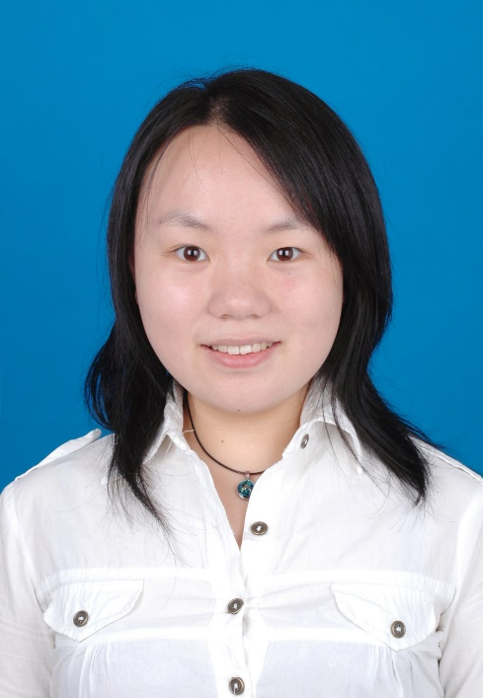
赵玉晖，女，汉族，1984年9月生，山东济南人，博士研究生，中共党员，行星科学与深空探测研究部，副研究员，担任中国地球物理学会行星物理专业委员会委员。2012年4月加入中国共产党。
赵玉晖同志面向国际行星科学领域前沿问题和我国自主行星深空探测任务重大需求，紧密结合我国探月三期、火星探测和小天体探测任务开展了一系列工作，取得了多个有国际影响力的重要成果；为我国月球和火星探测任务的顺利开展做出了直接贡献；也为未来的小行星和彗星探测任务积累了扎实的研究基础。与所在团队针对我国月球和火星探测开展的轨道分析工作，为有关工程总体部门针对具体航天任务进行分析和制定方案、寻找发射窗口、设计具体运行轨道等提供了理论支持。作为主要完成人之一解决了地月转移轨道与发射场的火箭主动段的对接问题，使得直接奔月得以实现。利用任务数据开展的科研工作在 Nature网站作为首页头条推荐。
赵玉晖同志注意开展广泛的国际合作，开展了欧空局（ESA）彗星任务Rosetta探测数据的分析工作，加入了ESA木星探测任务（JUICE）和Ceres探测计划（Guass任务）的科学团队。2019年作为主要召集人举办了第一届中德彗星科学论坛，促进了我国在小天体和彗星科学研究领域与国际专家的交流。

